

Universidad Autónoma de Baja California  
Facultad de Ciencias Químicas e Ingeniería

Ingeniería en Computación

Ingeniería de Software

**Proyecto de Compiladores-Interprete de Pseudocodigo**

Islas Oliver Oscar

Tijuana, Baja California a 6 de Junio del 2018

**Introducción:**

Teoría de compiladores: En la comunicación hombre-máquina existe una dificultad real: las computadoras operan sobre bits (ceros y unos) y registros y los hombres se entienden por medio de idiomas (lenguaje natural), o utilizan una noción científica determinada por el área de problemas en que trabaja, entre otras vías. Los lenguajes de programación son el vehículo de comunicación entre el hombre y la computadora. Un lenguaje de programación es una técnica estándar de comunicación que permite expresar las instrucciones que han de ser ejecutadas en una computadora. Consiste en un conjunto de reglas sintácticas y semánticas que definen un programa informático. Un programa fuente escrito en un lenguaje de programación necesita pasar por un proceso de conversión al lenguaje de maquina que entiende la computadora, a ese proceso de conversión del programa fuente al lenguaje o código de máquina se le llama proceso de compilación o simplemente compilación. Y al programa capaz de realizar ese proceso se le llama compilador o traductor.

**Teoria:**

Conseptos

• Lenguaje: Conjunto de símbolos y reglas que permiten la comunicación, es decir, trasmitir una idea, un mensaje.

• Léxico (vocabulario): Conjunto de palabras que forman parte de un lenguaje específico.

• Gramática: Agrupa los elementos de forma, estructura y significado que permiten expresarse en un lenguaje determinado.

• Sintaxis: Conjunto de reglas necesarias para construir frasescorrectas en un lenguaje.

• Semántica: Significado de frases generadas por la sintaxis y el léxico.

• Lenguaje de programación: Conjunto de símbolos y reglas que permiten la comunicación con un computador.

• Lenguaje de alto nivel: Lenguaje que permite la comunicación de un computador mediante símbolos convencionales cercanos a un lenguaje natural.

• Lenguaje de bajo nivel: Similar al lenguaje de máquina con pequeñas modificaciones nemotécnicas que facilitan su uso, por ejemplo el lenguaje ensamblador.

Lenguaje de Maquina: Combinación de dígitos binarios mediante los cuales un ordenador funciona.

Compiladores y traductores

• Traductor es un programa que toma como entrada un programa escrito en un lenguaje de programación (lenguaje fuente) y produce como salida un programa en otro lenguaje (lenguaje objeto). El traductor se escribe en un lenguaje denominado lenguaje de implementación.

Cuando el lenguaje fuente es de alto nivel (Pascal, C++, etc.) y el lenguaje objeto es un lenguaje de bajo nivel o de máquina, al traductor se le denomina compilador.

El lenguaje de implementación puede ser en general cualquier lenguaje de programación, aunque existen lenguajes explícitamente diseñados para escribir compiladores (FSL, CDL, etc.). El criterio fundamental que se sigue para elegir un lenguaje de implementación es: “Este debe minimizar el esfuerzo de implementación y maximizar la calidad del compilador”. Generalmente los traductores se representan a través de una T en la que se incluyen los lenguajes que intervienen en el proceso.

• Intérprete por su parte es un programa que toma el código fuente, lo analiza y a diferencia de los compiladores lo ejecuta directamente, sin generar un lenguaje objeto.

Estructura de un compilador.

El trabajo de un compilador consiste en tomar la cadena fuente del programa, determinar si es sintacticamente válida y, a la vez, generar un programa equivalente en un lenguaje que la computadora entienda. El trabajo del compilador se puede dividir en diferentes partes:

Para un compilador en particular, el orden de los procesos puede variar y, en muchos casos, varios procesos pueden combinarse en una sola fase. En traductores reales el proceso anteriormente descrito no transita en la forma Linealidadlineal en la que aparece en el esquemapropuesto en la figura, normalmente el centro del proceso de compilación gira alrededor del Analizador Sintáctico el cual es el encargado de activar cada una de las restantes fases según sea necesario. Los módulos generales son:

1. Análisis lexicológico (scanner)

2. Análisis sintáctico (parser)

3. Análisis semántico

4. Generación de código intermedio

5. Optimización de código intermedio

6. Generación de código ejecutable

7. Tabla de símbolos

8. Gestión de errores

Proyecto:

Se propone la creación de un intérprete hacienda uso del pseudocodigo visto en clase, el cual contendrá como mínimo una condición if, y un ciclo while, y la capacidad para poder capturar valores y realizar mensajes a pantalla, el intérprete contara con su propia tabla de símbolos para la validación de variables, este interprete se realizara en java y se hará comprobación de su funcionamiento usando el mismo código que se presentara en este documento, tomando el código desde un archivo de texto que contendrá el dicho interprete y lo ejecutara en otra ventana, por lo que el programa estará dividido en 2 secciones una para la ejecución del código y la otra para la captura de datos. Este proyecto puede ir dirigido para nivel académico para los que dan inicio para programar. Para la implementación de este programa se usará Netbeans.

Se hara la prueba con este pequeño programa

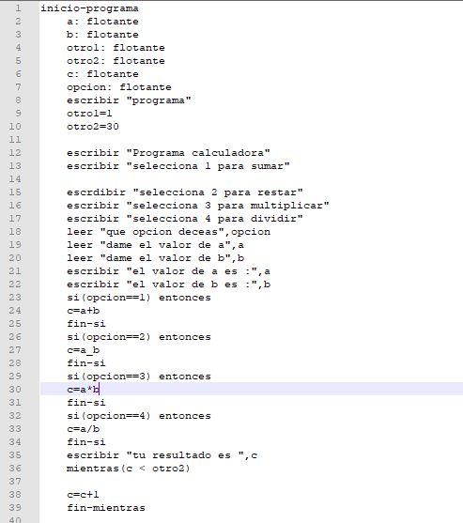

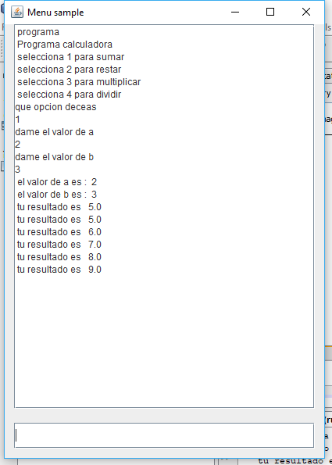

Donde la parte de arriba muestra el código y abajo sirve para ingresar datos.